臺北市芳和實驗中學110學年度外展-福州山縱走活動計畫
本辦法經110年10月25日行政會議通過
一、活動目的
(一)藉由從登福州山步行至木柵貓空的高強度體能活動，增進學生基礎體能、促進身心健康，養成運動習慣。
(二)透過高強度的體能活動，建立學生面對挫折、克服困難、解決問題的素養，進而鍛造正向態度及自我超越的品格力。
(三)連結本校課程主軸-城市探索、服務學習等，適時融入各領域課程(體育-登山技術、體能培養；健教-簡易救護；童軍-裝備、食衣行、八年級服務概念與反思；輔導-七年級感恩及反思等)，引導學生探索知識面對生活，培養解決真實情境問題的能力。

二、主辦單位：由外展探索中心主辦，各處室、全體教職員工、家長會協辦。

三、參與對象及人數：
(一)學生-共計129人
八年級-1091/19人、1092/20人、1093/20人、1094/20人，計79人。
七年級-1101/17人、1102/16人、1103/17人，計50人。
(二)教職員工-各處室行政同仁、七、八年級導師、授課七、八年級之專任教師、其它年段無課務之教師。
(三)家長會-家長支援人力。

四、活動內容
(一)時間：110年11月24日(三)上午8時至下午3時30分(路程因素可能會使回程時間延後，最遲至下午5時)。
(二)概要：
1. 以班級/小組為單位，跟隨八年級各組服務同學行進，自本校出發，行經福州山、萬芳社區、木柵河堤前往政治大學。至萬壽橋下補給站用餐後，前往目的地後搭中巴返回學校。(隨隊教師擔任觀察及安全維護工作)
2. 1093服務隊以簡易救護服務工作為主，進行相關技術檢測，通過檢測後，分派至各班/組/補給站等進行服務工作。
3. 菁英組由坤曉組長帶領，孟蒔主任及菁容組長協助，由八年級各班體育教師挑選2-3位體能狀況較佳之學生組成，當日先行出發，做為前導隊伍，預計路線：中午前需至指南宮用餐後，往猴山岳前進，抵達阿柔洋產業道路後，返回貓空站會合其他同學搭中巴返回學校。
(三)活動路線：
1.活動路線：
芳和實中(集合出發)-辛亥路登山口-1號涼亭-2號涼亭-[往戀戀蟬聲休憩區](撤退點A)-國道三甲隧道上-電塔-富陽叉興昌後花園-世界山莊籃球場(廁所男1女1)-捷運萬芳社區-萬壽橋下(撤退點B暨家長補給站)-經政大環山步道前往公車指南宮站(撤退點C)- 經樟樹步道前往貓空總站-搭小巴返回捷運動物園站。
- 撤退點A：由駐點教師陪同至貓空站等候該班到齊。(可搭乘捷運)
- 撤退點B：由駐點教師陪同貓空站等候該班到齊。(可搭乘公車或步行)
- 撤退點C：由隨隊教師陪同貓空站等候該班到齊。(可搭乘公車)

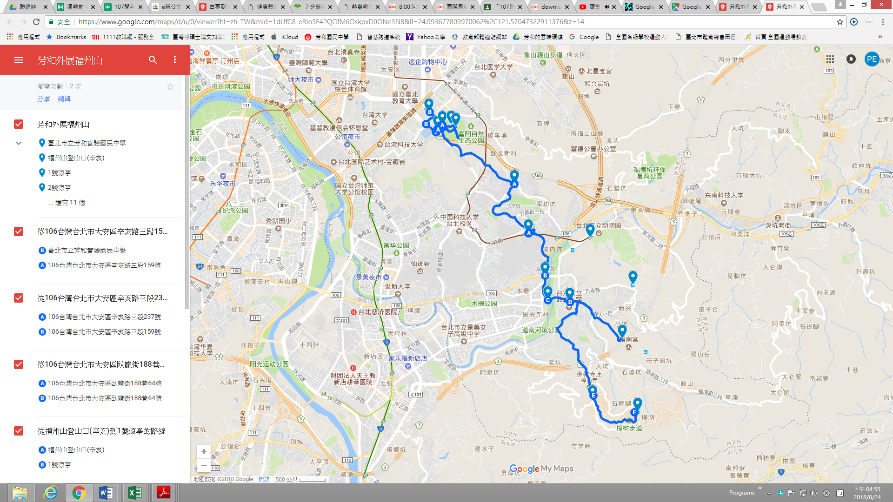

2.菁英組路線：
芳和實中(集合出發)-經政大環山步道前往公車指南宮站(撤退點C)同上，指南宮(後山站)-猴山岳-阿柔洋產業道路-貓空站-中巴返校。註：盡量在12:00抵達指南宮，休息、午餐。

2.八年級服務工作
八年級各班依體能分為A、B、C三組，各小隊上限6人，每組搭配1-2名1093的服務同學。
【A隊】帶領七年級體能較優學生前往貓空。
【B隊】帶領七年級體能稍差學生前往其他撤退點或貓空。
【C隊】帶領七年級體能稍差學生前往其他撤退點。

(四)獎勵方式：
1. 七年級順利完成全程(芳和-貓空)者，頒發初階外展山野挑戰徽章一枚，八年級菁英組挑戰完成頒發奮鬥徽章一枚。。
2. 八年級順利完成所交付之服務工作者(單車+山野)，頒發初階外展服務徽章一枚。
3. 七年級未完成全程挑戰、八年級擔任服務工作未盡責(自評+他評)，以及當天行為不良同學(嬉鬧造成危險、遲到、未穿校服等)，除了不予頒發徽章獎勵，並視情節嚴重之狀況，酌情以校規懲處。

(五)活動流程
時間 | 地點 |  | 活動簡述 |  | 備註說明
8:00 | 本校籃球場 |  | 集合 |  | 水、物資等必備物品確認  八年級：確認服務事項及路線。
8:30 | 1號涼亭 |  | 休息
9:00 | 2號涼亭 |  | 休息 |  | 廁所
10:00 | 戀戀蟬聲休憩區 |  | 休息 |  | ※撤退點A-由駐點人員陪同前往萬壽橋。
11:00 | 世界山莊 |  | 休息 |  | ※休息點。(若要撤退的話可由隨行教師陪同前往辛亥站搭乘公車至貓空站集合)
11:40 | 捷運萬芳社區 |  | 休息
12:00 | 萬壽橋下 |  | 休息午餐 |  | ※補給站-由家長會佈點提供補給，進行簡易用餐。  ※撤退點B-由駐點人員陪同前往貓空站。
 |  |  |  |  |  |  | 菁英組
13:00 | 政大環山步道  往公車指南宮站 |  | 休息 |  | ※撤退點C-由隨行教師陪同前往貓空站。 |  | 12:30 指南宮  13:30 猴山岳主峰  14:30 草湳(撤退點)
15:30 | 貓纜貓空站 |  | 集合點名 |  | 以班為單位，搭乘中巴返回學校
16:00 | 芳和-解散放學
※撤退點撤退學生一律前往【貓空站】集合，等待班級集合後統一搭車返校。

五、工作人員及職務配置
(一)分組
組別 | 職稱 | 姓名 | 工作內容 | 備註
活動規劃與執行組 | 組長 | 徐敬容 | 班級路線引導，機動支援突發狀況，隨隊進行分數計算。 | 分別由八年級學生擔任領隊及服務工作(各組搭配1093各1-2名學生)
 | 副組長 | 黃柏勛
 |  | 林坤曉
 |  | 黃清勇
 |  | 黃正宗
安全醫護組 | 組長 | 黃紋嫀 | 撤退點權責分配及緊急醫療照護 | 【撤退點】負責人員於撤退點後送學生至捷運動物園站集合。  各班隨隊家長1名，擔任安全戒護工作(若有學生突發狀況需要陪伴，可留家長陪同等待救援)
 |  | 思綺 | 撤退點A  戀戀蟬聲休憩區-三號涼亭
 |  | 碧珍、欣憓  語彤、韶鈴 | 撤退點B：萬壽橋下
 |  | 隨隊人員 | 撤退點C：公車指南宮站
資源補給組 | 組長 | 家長會  會長 | 聯絡家長資源補給事宜，物資準備。協助萬壽橋下補給站佈置及物品搬運。 | 家長會完成補給即可返程，資源補給組組長完成補給後隨隊至動物園站。
 |  | 家長志工
機動組 | 組長 | 謝扶成 | 機動支援突發狀況及隨隊引導路線人力。麻煩機動組老師們隨班拍照，一班照片十張即可。 | 人員請參考下方各班隨隊人員
黃思綺
教師們

(二)各班隨隊人員
區段 | 第一班群  (1091-1101) | 第二班群  (1092-1102) | 第三班群  (1094-1103) | 第四班群  (菁英路線)
芳和-貓空 | 黃清勇、許惠淑  黃舒茹 | 黃正宗、陳家平  周皓偉 | 黃柏勛、王雅旻  黃紋嫀 | 林坤曉、何孟蒔、吳菁容  各班2-3名  芳和-指南宮-猴山岳-草湳-貓空
芳和-萬壽橋 | 魏語彤 | 許雅柔 | 唐韶鈴
 | (機動處理班群中掉隊同學，並視情況帶至萬壽橋或貓空站)
萬壽橋-貓空 | 張雅惠 | 陳妍捷 | 林琳
 | (機動處理班群中掉隊同學，並視情況帶回貓空站)
服務隊 | 1093-00、00、00、00、00、00 | 1093-00、00、00、00、00、00 | 1093-00、00、00、00、00、00 | 1093-00、00
駐點 | 戀戀蟬聲(思綺)、萬壽橋(碧珍、欣憓)欣憓請至貓空集合1093學生
隨隊教師協助攝影及學生狀況觀察、安全維護等工作；資源補給組視情況支援各班。
※如當日無支援之夥伴，需於校內協助公出教師之課務。
※各處室如有人員不克支援當日活動，需由各處室協調補派同仁支援。

(三)活動經費預算
返程租用中巴市公車(七台：貓空-芳和)，140元/生；個別學生自不同撤退點，自費搭乘大眾交通工具至貓空站。

(四)活動安排籌備期程
日期 | 地點 | 活動內容 | 備註
暑假 | 芳和至貓空 | 路線勘查 | 外展+熱心人
10/25一 | 會議室 | 任務分工、流程確認 | 合併行政會議辦理
11/5、11/12 | 藝遊軒 | 單車檢修測驗 | 1093服務隊每位同學必備技能
11/19 | 藝遊軒 | 簡易救護測驗
10/29-11/12 | 各班教室 | 八年級服務工作安排 | 由八年級主導，相見歡、領導服務工作
11/3三 | 會議室 | 初階外展共識會議 | 七八體育教師、導師、輔導老師、外展中心
11/4四 | 風雨操場 | 單車騎乘安全課程 | 體育課調課，邀請外聘講師以班群授課
11/10三 | 會議室 | 教師初階行前說明會 | 全體教師
11/19五 | 視聽教室 | 學生初階行前說明會 | 七、八年級學生，授1093服務緞帶
11/26五 | 藝遊軒(七)  視聽教室(八) | 定向、走讀成果影片分享會 | 星期五第七節領導探索課程進行，一組2-3分鐘，發放反思學習單當作秋假作業。

(五)器材清單借用
1. 醫藥用品10組(健康中心)、2. 攝影及照相器材(設備組)、
3. 空拍機(外展中心)[1104許又中同學負責拍攝，地點萬壽橋?]
(六)活動備案
1. 風雨無阻、2.學生請自備雨衣

